 | MovitàFlash | Numero 1-2014  Newsletter di collegamento  tra i gruppi e i volontari  aderenti al MoVI
Il MoVi al
FESTIVAL DEL VOLONTARIATO DI LUCCA
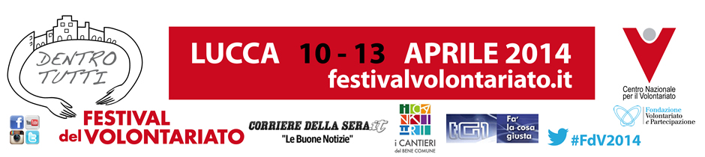
Programma e informazioni su http://www.festivalvolontariato.it/
COMUNICHIAMO PARTECIPIAMO CAMBIAMO
Strade nuove di protagonismo sociale
Lucca > Festival del Volontariato 2014
12 aprile 2014 alle 9.00 presso la Sala B del Real Collegio (Piazza del Collegio, 13)
Un incontro per presentare il programma di impegno del MoVI, in ricerca di nuove strategie e frontiere del volontariato oltre la crisi. Interverranno Franco Bagnarol, Presidente Nazionale MoVI, Ferdinando Siringo e Giovanni Serra della presidenza MoVI e Mariapaola Tavazza, Direttore responsabile della testata on-line Moviduepuntozero.
L'incontro proseguirà con un seminario sulla comunicazione sociale per i quadri del Movimento e per i redattori della rivista on-line su cui il MoVI punta per costruire un ponte operativo tra la proposta culturale del Mo.V.I. “Strade Nuove per l’Italia” ed esperienze di cittadinanza e testimonianze di solidarietà attive nel nostro Paese. “Moviduepuntozero” sarà uno strumento di comunicazione civico-partecipativa, che intende coinvolgere volontari, educatori, operatori sociali, cittadini, creando redazioni territoriali in grado di ri-leggere i bisogni della comunità e rilanciare idee e buone pratiche.
La comunicazione ha di fronte a sé nuovi compiti: individuare linguaggi capaci di trasmettere il valore di un gesto e il senso di un impegno per rinnovare la società in cui viviamo. Siamo convinti che per progettare una comunicazione orientata al cambiamento sociale, occorra una nuova alleanza tra giovani ed adulti per dare valore e senso all’attività culturale ed educativa che ci vede impegnati come cittadini e volontari ogni giorno.

Bioresistenze
Cittadini per il territorio: l’agricoltura responsabile
Lucca > Festival del Volontariato 2014
12 aprile 2014 alle 17.00 presso la Sala D del Real Collegio (Piazza del Collegio, 13)
Che cosa hanno in comune l’agricoltura e la democrazia, i cittadini attivi e la conservazione della biodiversità? La risposta è contenuta nel volume “Bioresistenze. Cittadini per il territorio: l’agricoltura responsabile” (Esedra editrice, Padova, 2014) curato da Guido Turus, che raccoglie esperienze di agricoltura responsabile. Frutto di un progetto del Movimento di Volontariato Italiano (MoVI) e della Confederazione italiana agricoltori (Cia) il volume analizza una serie di casi su tutto il territorio italiano di modi diversi di fare agricoltura tutelando e salvaguardando l’ambiente e le comunità che lo vivono.
Bioresistenze vuole descrivere una pluralità di azioni che ruotano attorno ad un ‘sano’ rapporto con il territorio dimostrando quanto l’agricoltura non sia solo azione economica/finanziaria ma, anche, pratica di resistenza alle forme di illegalità, resistenza all’uniformazione (che è appiattimento e non uguaglianza) sia culturale che alimentare, resistenza alla violenza con cui vengono trattate e gestite le risorse naturali, resistenza alla scomparsa di biodiversità.
Un percorso tra donne e uomini che hanno compreso il significato culturale e politico, dell’agricoltura in un momento in cui la terra indica qualcosa di più di un’attività economica tra le altre: è un mezzo per rinsaldare i legami di comunità, per preservare tradizioni che andrebbero perse, luoghi, paesaggi, qualità della vita. Una forma di resistenza contro il degrado ambientale e sociale.
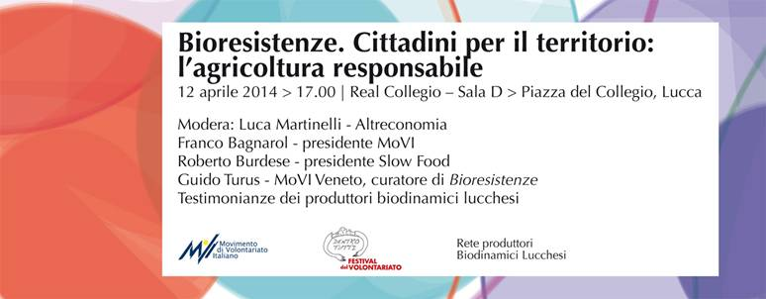

Comitato nazionale di Coordinamento
Nelle giornate di Lucca, si riunisce il Comitato Nazionale di Coordinamento del MoVI. In agenda, oltre all'approvazione del bilancio, la programmazione delle prossime attività e dell'incontro nazionale previsto a Pestum per il settembre prossimo. L'impegno sulle Strade Nuove prosegue, la rete cresce.

